中高生秋の集い
―神に感謝しよう、心合わせてー
（収穫感謝をお献げしよう！）
主催：日本聖公会横浜教区 青少年担当者会
みなさん!お元気でお過ごしでしょうか、
この度、秋の集いを予定しています。
市川聖マリヤ教会を会場に、収穫感謝をテーマにアメリカの収穫感謝祭食文化体験、ゲーム、一年の感謝の分かち合い等を行います。普段気付いていなかった神の恵みに感謝しながら過ごす楽しい一日、ぜひご一緒しませんか。待ってまーす。

日時: 2023年11月25日(土)10時～16時
場所: 市川聖マリヤ教会（市川市八幡3-19-11）
対象: 中高生または相当年齢の方
参加費: 500円
締め切り: 11月13日（月）
申し込み/問い合わせ先: 小田原聖十字教会 姜暁俊司祭まで。
〒250-0013神奈川県小田原市南町 2-2−45
Tel & Fax 0465-22-8026

※OB,OG の方の応援訪問歓迎します（自費負担でお願いします）

青少年担当者 司祭 姜 暁俊 司祭 吉田仁志 日暮直子（市川） はたきりえ（沼津）
教育主事 司祭 吉川智之
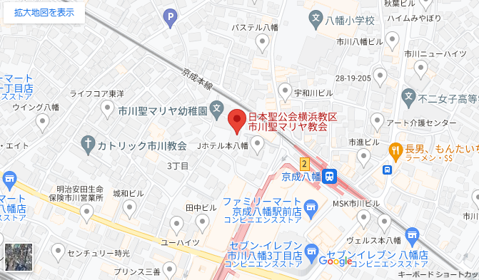
集合場所までのアクセス
市川市八幡3-19-11 047-326-3446
本八幡駅（都営新宿線）徒歩３分
本八幡駅（ＪＲ総武線）徒歩７分
京成八幡駅（京成電鉄本線）徒歩４分

プログラム（予定）
10:00 集合・オリエンテーション
10:30 収穫感謝祭の食事作り
12:00 昼食（アメリカの収穫感謝祭食文化体験）
13:00 楽しいゲーム大会
14:30 ディスカッション（感謝の分かち合い）
15:30 夕の礼拝
16:00 解散

２０２２年 横浜教区中高生冬の集い参加申込書

所属教会

参加者氏名 性別
＊保険の加入の関係で必要なため
保護者署名

生年月日 年 月 日 （ 歳） 学年 中学 高校

住所 〒

自宅電話 緊急連絡先

持っている方
本人携帯 № メールアドレス

備 考（健康などの留意点）

※個人情報は集いの運営（連絡、行事保険）、また今後の当集いのご案内にのみ利用させていただきます。

